 | Министерство науки и высшего образования Российской Федерации  Федеральное государственное бюджетное образовательное учреждение  высшего образования  «Московский государственный технический университет  имени Н.Э. Баумана  (национальный исследовательский университет)»  (МГТУ им. Н.Э. Баумана)

ФАКУЛЬТЕТ ______________________ИУ_____________________________________________

КАФЕДРА _______________________ИУ-5_______________________________________________

РАСЧЕТНО-ПОЯСНИТЕЛЬНАЯ ЗАПИСКА

К КУРСОВОЙ РАБОТЕ ТМО

НА ТЕМУ:

Алгоритм объединения вершин в метавершину в моделе метаграфа на основе нейронной сети Хопфилда.
____________________________________________________________________________________________

Студент ____ИУ5-61Б____ _________________ _Е. А. Белоусов_______
(Группа) (Подпись, дата) (И.О.Фамилия)

Руководитель курсовой работы _________________ _Ю. Е. Гапанюк______
Подпись, дата) (И.О.Фамилия)

Консультант _________________ ____________________
(Подпись, дата) (И.О.Фамилия)

2020 г.

Министерство науки и высшего образования Российской Федерации
Федеральное государственное бюджетное образовательное учреждение
высшего образования
«Московский государственный технический университет имени Н.Э. Баумана
(национальный исследовательский университет)»
(МГТУ им. Н.Э. Баумана)

УТВЕРЖДАЮ
Заведующий кафедрой __________
(Индекс)
______________ _______________
(И.О.Фамилия)
« _____ » ____________ 20 ____ г.

ЗАДАНИЕ
на выполнение курсовой работы

по дисциплине __________Технологии машинного обучения_________________________

Студент группы ____ИУ5-61________

_______Белоусов Евгений Александрович __________________________________________
(Фамилия, имя, отчество)

Тема курсовой работы _____Алгоритм объединения вершин в метавершину в моделе метаграфа на основе нейронной сети Хопфилда ________________________________________________
________________________________________________________________________________
________________________________________________________________________________

Направленность КР (учебная, исследовательская, практическая, производственная, др.)
_____________исследовательская______________________________________________________
Источник тематики (кафедра, предприятие, НИР) ____НИР________________________________

График выполнения работы: 25% к ___ нед., 50% к ___ нед., 75% к __ нед., 100% к ___ нед.

Задание _________________________________________________________________________________________________
_______________________________________________________________________________
_______________________________________________________________________________
_______________________________________________________________________________
_______________________________________________________________________________
Оформление курсовой работы:

Расчетно-пояснительная записка на _____ листах формата А4.

_______________________________________________________________________________
_______________________________________________________________________________
_______________________________________________________________________________
_______________________________________________________________________________

Дата выдачи задания « ___ » ____________ 20__ г.

Руководитель курсовой работы _________________ _Ю. Е. Гапанюк________
(Подпись, дата) (И.О.Фамилия)
Студент _________________ _Е. А. Белоусов________
(Подпись, дата) (И.О.Фамилия)

Примечание: Задание оформляется в двух экземплярах: один выдается студенту, второй хранится на кафедре.

Введение
В настоящее время все большее применение находят модели на основе сложных сетей. Их используют как в технических науках, так и в естественных. Сложные сети рассматриваются в работах И.А. Евина [1], О.П. Кузнецова и Л.Ю. Жиляковой [2], К.В. Анохина [3] и других исследователей.
Кафедра «Системы обработки информации и управления» МГТУ им. Н.Э. Баумана предлагает в рамках данного направления использовать метаграфовую модель, как средство для описания сложных сетей [4], как средство для описания семантики и прагматики информационных систем [5], как средство для описания гибридных интеллектуальных информационных систем [6]. В [7] предлагается метаграфовое исчисление, использование которого позволяет применять к метаграфам различные алгоритмы.
При описании сложных систем метаграф может достигать значительных размеров. При этом, при составлении метаграфа нужно постоянно проверять возможность объединения нескольких элементов модели в метавершину. Для моделей с большим числом вершин эту задачу сложно выполнить человеку, составителю метаграфа.
Решить данную эту проблему может алгоритм машинного обучения без учителя. В данной статье рассмотрим решение данной проблемы при помощи нейронной сети Хопфилда.

Основные положения метаграфовой модели
Чтобы понять алгоритм, рассматриваемый в статье, приведем неформальное описание метаграфовой модели:
- Метаграф – состоит из вершин, метавершин и ребер.
- Вершина – характеризуется множеством атрибутов.
- Ребро – характеризуется исходной и конечной вершиной.
- Метавершина – элемент, характеризующийся множеством вершин, метавершин, ребер метаграфа и атрибутов.
Таким образом, в рамках предложенной модели, метавершины объединяют в себе “близкие” по смыслу вершины.
Стоит заметить, что метаграфовая модель включает в себя еще такие элементы, как метаребра, однако в этой статье мы их рассматривать не будем.
Формальное описание метаграфовой модели приведено в [7].

Проблема
При добавлении новой вершины в метаграф его составитель должен каждый раз проверять все существующие вершины на схожесть с новой для объединения их в метавершину. При больших размерах метаграфа этот процесс становится сложным. Каждая его итерация занимает время пропорциональное количеству уже существующих вершин n. Таким образом, на составление матаграфа из n вершин потребуется время, пропорциональное n^2.
Возникает естественное желание автоматизировать данный процесс, чтобы он занимал машинное время, а не человеческое.
Так как в метаграфе может быть недостаточно данных для методов обучения с учителем (например, может вообще не быть ни одной метавершины), будем использовать для решения данной задачи метод машинного обучения без учителя, например, нейронную сеть Хопфилда.

Нейронная сеть Хопфилда
Нейронная сеть Хопфилда [8] впервые была предложена в 1982 году американским ученым Джеймсом Хопфилдом. Сеть Хопфилда представляет собой набор матричных преобразований, с помощью которого можно отнести входной вектор к одному из эталонных.
В работе [9] предлагается рассматривать устойчивый образ в сети Хопфилда как аттрактор в произвольном пространстве состояний.
Также, нейронная сеть Хопфилда, в случае невозможности отнести входной образ к одному из эталонных и нахождении сильного аттрактора между ними, способна порождать новые образы, похожие на несколько эталонных сразу, но не являющиеся ни одним из них. Порожденные таким способом образы называются химерой.
Отдельно стоит заметить, что, в отличие от традиционных нейронных сетей, нейронная сеть Хопфилда обучается всего за один цикл.
Помимо этого, для сети Хопфилда существует ограничение по количеству эталонных образов, которое она может запомнить.
M ≈ 2N/ln N
,где М - максимальное количество эталонных образов
N - количество нейронов
Если обучить нейронную сеть большему числу образов, то существует вероятность, что она перестанет распознавать их.

Описание алгоритма объединения вершин в метавершины
Представим все вершины в метаграфе как точки в пространстве признаков всех вершин. Будем обращать внимание только на присутствие/отсутствие признака у данной вершины. Таким образом, мы можем представить каждую вершину в виде бинарного вектора, с которым может работать сеть Хопфилда.
Обучим нейронную сеть всем существующим в метаграфе вершинам. После этого зафиксируем порог функции активации нейронной сети и передадим ей на распознавание новую вершину.
Вершина, которую вернет сеть Хопфилда, является близкой к новой вершине и логично объединить их в одну метавершину. Если же нейронная сеть вернет химеру, то добавляемая вершина не близка ни к одной из существующих, следовательно, надо добавить ее как самостоятельную вершину.

Формальное описание алгоритма
Формальное описание алгоритма представлено на рисунке 1.
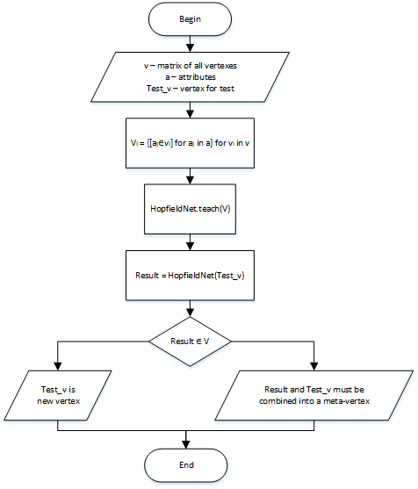

Пример
Рассмотрим пример использования алгоритма.
Пусть, в метаграфе присутствуют следующие вершины:
v1 = {a3, a4}
v2 = {a2}
v3 = {a1, a3}
Нам надо добавить в него новую вершину v.
v4 = {a4, a5}
Представляем вершины v1, v2, v3 в виде таблицы:
 | a1 | a2 | a3 | a4 | a5
v1 | 0 | 0 | 1 | 1 | 0
v2 | 0 | 1 | 0 | 0 | 0
v3 | 1 | 0 | 1 | 0 | 0
И передаем эту таблицу сети Хопфилда для обучения.

А вершину v4 представим в виде вектора:
 | a1 | a2 | a3 | a4 | a5
v4 | 0 | 0 | 0 | 1 | 1
Которую передадим сети Хопфилда как образ для распознавания.
После завершения процесса распознавания сеть Хопфилда возвращает следующий вектор:
 | a1 | a2 | a3 | a4 | a5
res | 1 | 0 | 0 | 1 | 1
Она может быть преобразована в вершину v_res = {a1, a4, a5}.
Как мы видим, среди существующих вершин (v1, v2, v3) такой вершины нет, следовательно, мы получили химеру.
То есть, (мяч не докатился ни до одной из лунок и застрял в яме) вершина v4 не была притянута ни одним из созданных нами аттракторов (v1, v2, v3), а осталась между ними. Следовательно, мы не должны считать вершину v4 близкой ни к одной из существующих, то есть это самостоятельная вершина. Помимо этого, мы создаем новый аттрактор в точке метапространства атрибутов вершины v4, тем самым делая окрестность вокруг нее более определенной что-ли… (новые вершины в окрестности v4 будут притягиваться к v4).
Таким образом, алгоритм говорит, что вершина v4 должна быть самостоятельной вершиной.

Рассмотрим еще один пример.
Пусть на этот раз, в метагарфе существуют вершины v5, v6, v7, такие что:
v5 = {a1, a3, a4}
v6 = {a2}
v7 = {a1, a3}
А добавить в метаграф нужно вершину v8.
v8 = {a1, a2, a3, a4, a5}
Повторяем те же самые действия, представляем вершины v5, v6, v7 в виде таблицы:
 | a1 | a2 | a3 | a4 | a5
v5 | 1 | 0 | 1 | 1 | 0
v6 | 0 | 1 | 0 | 0 | 0
v7 | 1 | 0 | 1 | 0 | 0

А вершину v8 в виде вектора:
 | a1 | a2 | a3 | a4 | a5
v8 | 1 | 1 | 1 | 1 | 1

Обучим новую сеть Хопфилда на матрице, полученной из вершин v5, v6, v7.
После распознавания вектора v8, получаем следующий вектор:
 | a1 | a2 | a3 | a4 | a5
res_2 | 1 | 0 | 1 | 1 | 0
При сравнении вектора res_2 с векторами v5, v6, v7 обнаруживаем, что вектора res_2 = v5.
Таким образом, в этот раз вершина v8 притянулась к аттрактору, расположенному в вершине v5. Эти вершины близки друг к другу, поэтому логично объединить их одной метавершиной mv1. (Какой именно должна быть эта метавершина, зависит от выбранной стратегии, например, она может объединять в себе атрибуты, которые есть в обеих объединенных вершинах или просто сообщать разработчику о необходимости объединения (автоматизированная система :) ) но в целом это тема для отдельного исследования.)
Рассматриваемый в статье алгоритм сообщает о необходимости объединить вершины v8 и v5 в одну общую метавершину.

Ниже приведена зависимость времени работы алгоритма от количества атрибутов и количества вершин.
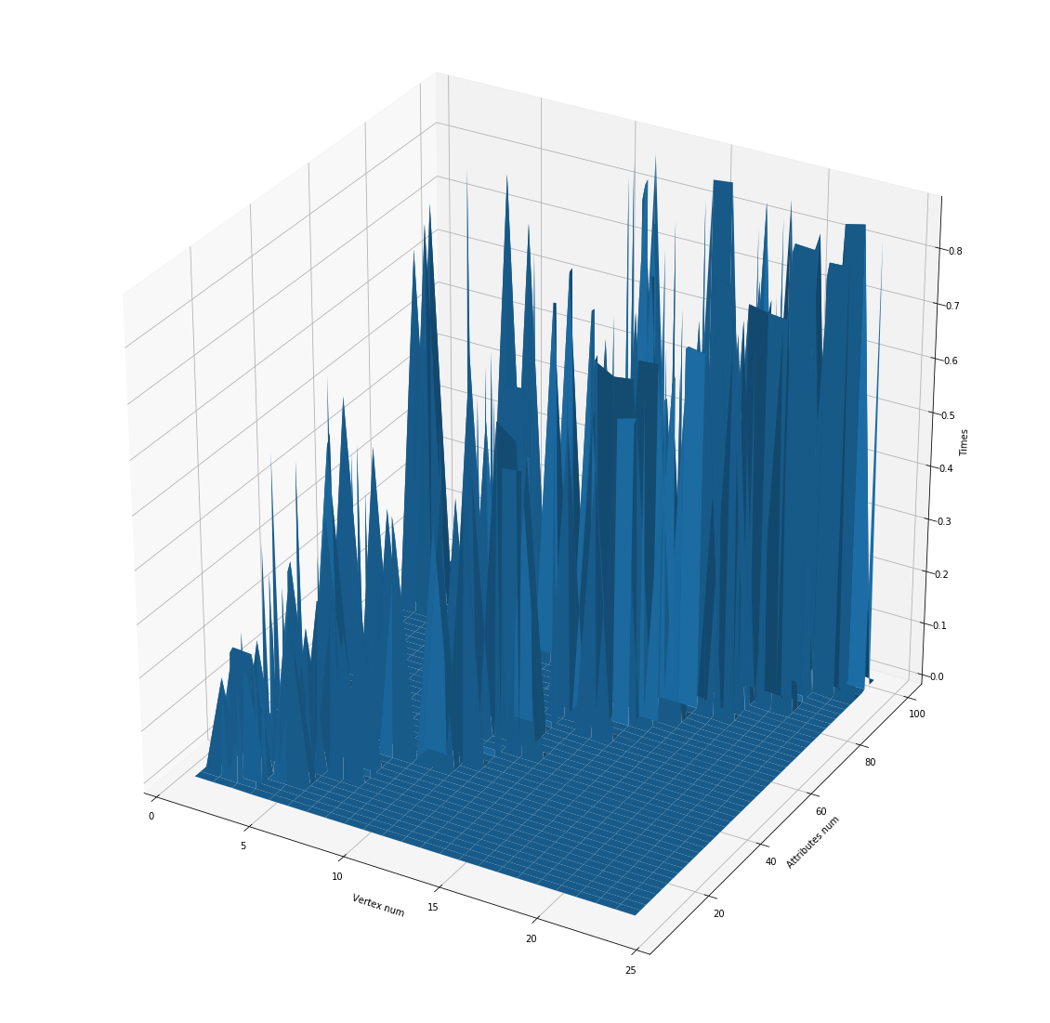
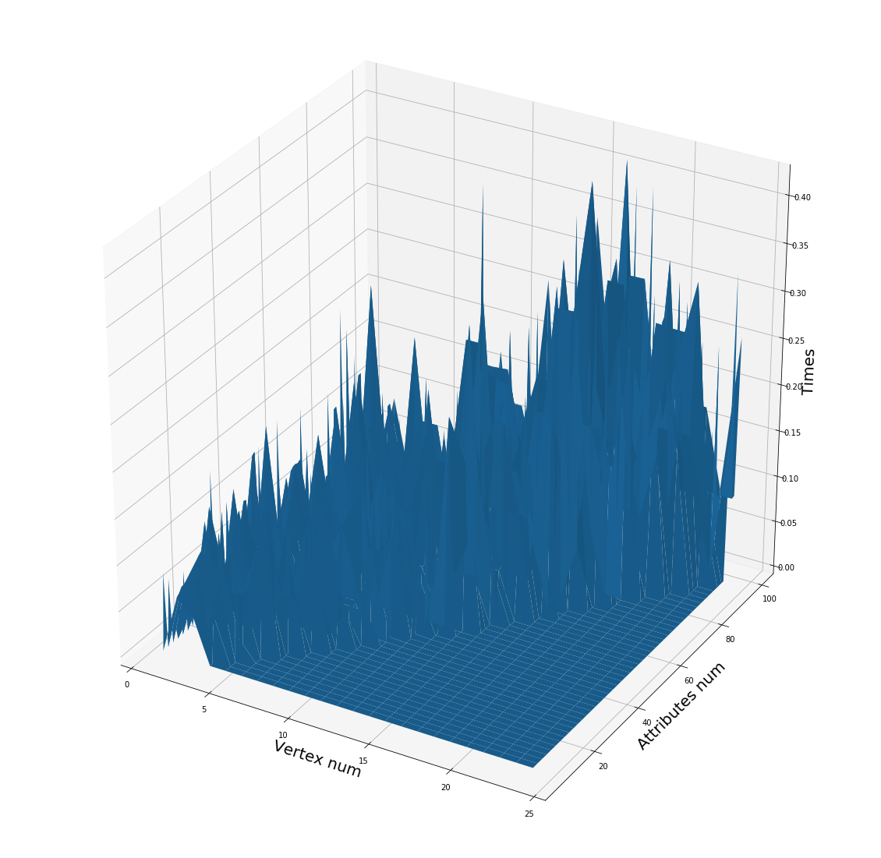
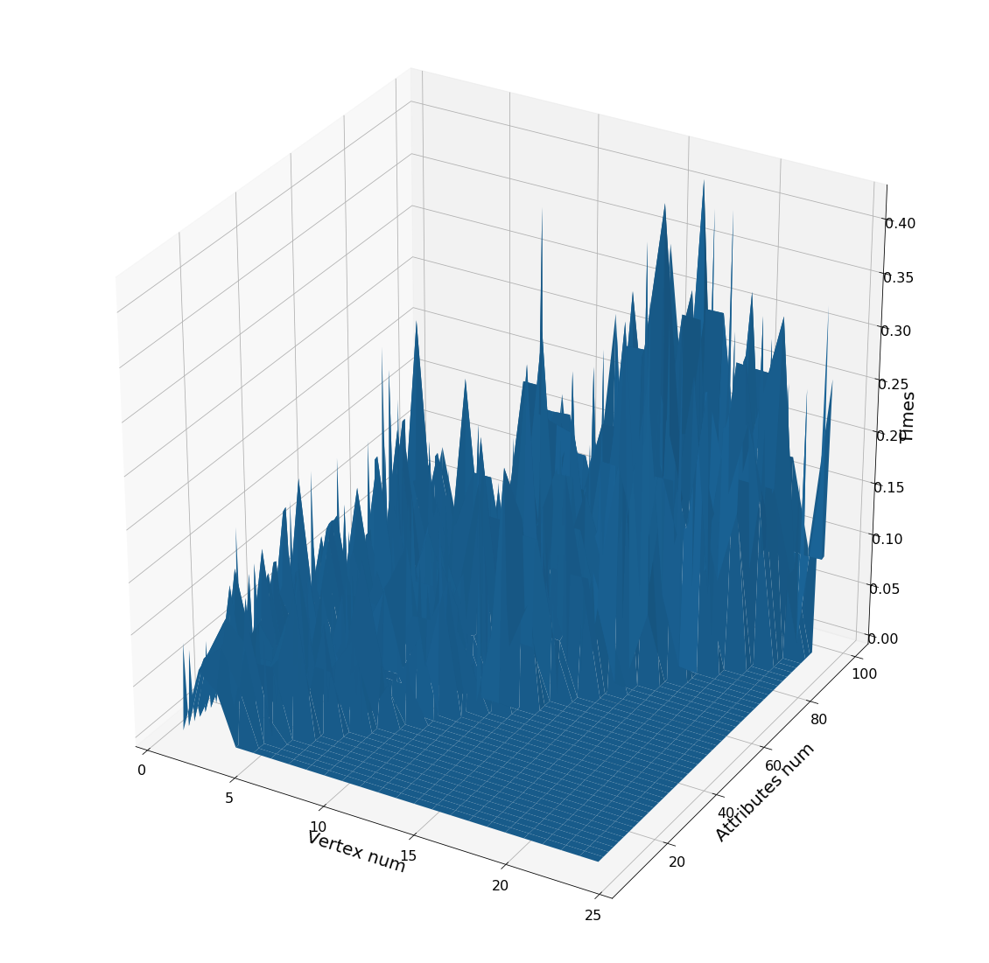
Как и предполагалось, и с ростом числа атрибутов, и с ростом числа вершин, время выполнения алгоритма в среднем растет.
График имеет негладкий вид, из-за того, что каждое измерение является случайным и зависит от того, какие еще задачи выполнял компьютер помимо вычислений времени работы функции. Однако в общих чертах, он дает представления о характере реальной зависимости времени работы алгоритма от количества вершин и количества атрибутов.
Область определения функции зависит от ограничений, накладываемых сетью Хопфилда. При недостаточном числе атрибутов и большом числе вершин алгоритм применен быть не может.

Выводы
Метаграфовая модель может применяться во многих аспектах научной деятельности. Работа с большими метаграфами для человека является затруднительной.
Решить эту проблему могут методы машинного обучения без учителя.
Например, нейронная сеть Хопфилда, если рассматривать устойчивый образ в сети Хопфилда как аттрактор в произвольном пространстве состояний.

Литература
- Евин И.А. Введение в теорию сложных сетей //Компьютерные исследования и моделирование. 2010, Том 2, №2, с. 121-141.
- Кузнецов О.П., Жилякова Л.Ю. Сложные сети и когнитивные науки // Нейроинформатика-2015. XVII Всероссийская научно-техническая конференция. Сборник научных трудов. Ч. 1. М.: МИФИ. 2015. С. 18.
- Анохин К.В. Когнитом: гиперсетевая модель мозга // Нейроинформатика-2015. XVII Всероссийская научно-техническая конференция. Сборник научных трудов. Ч. 1. М.: НИЯУ МИФИ. 2015. С. 14-15.
- Черненький В.М., Терехов В.И., Гапанюк Ю.Е. Представление сложных сетей на основе метаграфов // Нейроинформатика-2016. XVIII Всероссийская научно-техническая конференция. Сборник научных трудов. Ч. 1. М.: НИЯУ МИФИ, 2016.
- Самохвалов Э.Н., Ревунков Г.И., Гапанюк Ю.Е. Использование метаграфов для описания семантики и прагматики информационных систем. Вестник МГТУ им. Н.Э. Баумана. Сер. «Приборостроение». 2015. Выпуск №1. С. 83-99.
- Черненький В.М., Терехов В.И., Гапанюк Ю.Е. Структура гибридной интеллектуальной информационной системы на основе метаграфов. Нейрокомпьютеры: разработка, применение. 2016. Выпуск №9. С. 3-14.
- Гапанюк Ю.Е. Подход к разработке метаграфового исчисления.
- Hopfield J.J. Learning algorithms and probability distributions in feed-forward andfeed-back networks. PNAS December 1, 1987 84 (23), pp. 8429-8433. https://doi.org/10.1073/pnas.84.23.8429
- Гапанюк Ю.Е., Белоусов Е.А., Попов И.А. Реализация нейронной сети хопфилда на языке PYTHON 3. Нейрокомпьютеры и их применение. М: ФГБОУ ВО МГППУ, 2020. С. 44-45.

